

Enquêtes trimestrielles de Conjoncture

- Secteur des industries manufacturières, extractives, énergétiques et environnementales
- Secteur de la construction

Septembre 2024

La présente note relate les principales appréciations des chefs d’entreprises telles qu’elles ressortent des enquêtes de conjoncture réalisées par le HCP au titre du 3ème trimestre 2024 auprès des entreprises opérant dans les secteurs des industries manufacturières, de l’extraction, de l’énergie, de l’environnement ainsi que dans celui de la construction.
Ces appréciations portent sur l’évolution de l’activité au cours du 2ème trimestre 2024 et les anticipations pour le 3ème trimestre 2024.

- Estimation de la production par secteur selon les appréciations des chefs d’entreprises pour le 2ème trimestre 2024

  - Secteur de l’Industrie

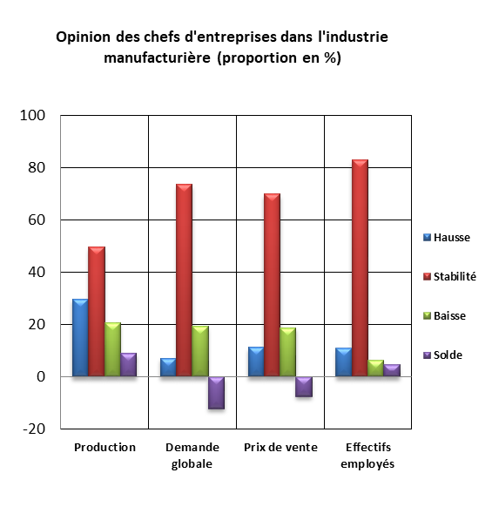
Au 2ème trimestre 2024, la production de l’industrie manufacturière aurait connu une légère augmentation, résultat d’une hausse de la production dans les branches de l’«Industrie chimique», de l’«Industrie alimentaire» et de l’«Industrie de l'habillement», et d’une baisse de la production dans les branches de la «Métallurgie», de l’«Industrie pharmaceutique» et de l’«Industrie du cuir et de la chaussure».
Les carnets de commandes du secteur sont jugés d’un niveau normal par les chefs d’entreprises. S’agissant de l’emploi, il aurait connu une stabilité. Globalement, le taux d’utilisation des capacités de production (TUC) dans l’industrie manufacturière se serait établi 76%.

Au 2ème trimestre 2024, 36% des entreprises de l’industrie manufacturière auraient rencontré des difficultés d’approvisionnement en matières premières, principalement celles d’origine étrangère.
Les stocks de matières premières durant ce trimestre se seraient situés à un niveau normal et la trésorerie aurait été jugée « difficile » selon 23% des patrons. Par branche, cette proportion atteint près de 32% dans l’industrie des «Textiles et cuirs».
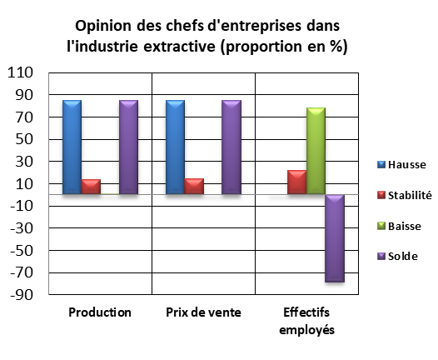
Au 2ème trimestre 2024, la production de l’industrie extractive aurait connu une augmentation résultat d'une hausse de la production des phosphates. Les prix de ventes des produits de ce secteur auraient connu une augmentation et l’emploi aurait connu une diminution.

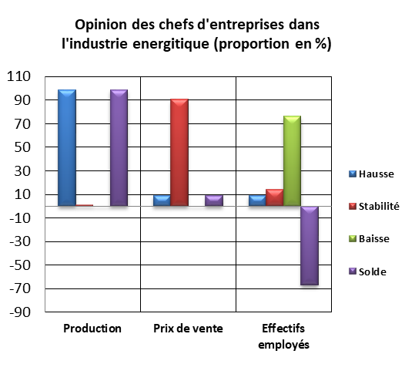
Au 2ème trimestre 2024, la production de l’industrie énergétique aurait affiché une augmentation due principalement à la hausse de la «Production et distribution d’électricité, de gaz, de vapeur et d’air conditionné». S’agissant des prix de ventes des produits de ce secteur, ils auraient connu une stabilité. L’emploi, quant à lui, aurait connu une diminution.

La production de l’industrie environnementale aurait connu une stabilité imputable à une stagnation de l'activité du «Captage, traitement et distribution d’eau». En ce qui concerne les carnets de commande de ce secteur, ils se seraient établis à un niveau normal et l’emploi aurait connu une stabilité.

  - Secteur de la Construction
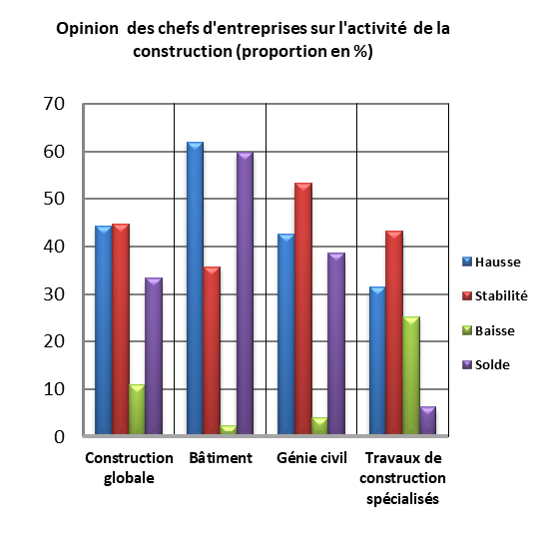
Au 2ème trimestre 2024, l’activité dans le secteur de la Construction aurait connu une augmentation. Cette évolution aurait été due, d’une part, à la hausse d’activité dans les branches de la «Construction de bâtiments» et du «Génie civil» et, d’autre part, à la stabilité d’activité dans la branche des «Travaux de construction spécialisés».
Les carnets de commande dans la construction se seraient situés à un niveau normal et l’emploi aurait connu une augmentation. Dans ces conditions, le taux d’utilisation des capacités de production (TUC) dans le secteur de la Construction se serait établi à 67%.
Au 2ème trimestre 2024, 18% des entreprises de la Construction auraient rencontré des difficultés d’approvisionnement en matières premières et la trésorerie aurait été jugée « difficile » par 38% des chefs d'entreprises.

- Prévision de la production par secteur selon les anticipations des chefs d’entreprises pour le 3ème trimestre 2024

  - Secteur de l’Industrie
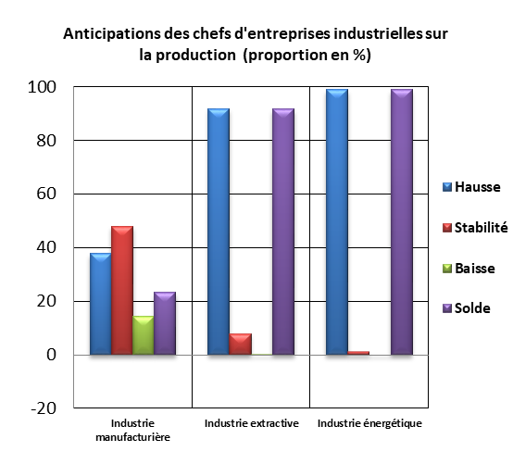
Au 3ème trimestre 2024, les entreprises de l’industrie manufacturière s’attendent à une hausse de leur production. Ces anticipations seraient attribuables, d’une part, à une augmentation de l’activité de l’«Industrie chimique», de l’ « Industrie alimentaire» et de la «Industrie de l'habillement» et, d’autre part, à une diminution de celle de l’«Industrie automobile» et de l’«Industrie du cuir et de la chaussure».
Concernant les anticipations de l’emploi, les industriels prévoient globalement une stabilité des effectifs employés.
S’agissant de l’industrie extractive, les entreprises de ce secteur prévoient une hausse de leur production pour le 3ème trimestre 2024. Cette évolution serait imputable principalement à une augmentation de la production des phosphates. Au niveau des effectifs employés, les patrons de ce secteur prévoient une diminution.
La production énergétique attendue pour le 3ème trimestre 2024, connaîtrait une augmentation attribuable à la hausse de la «Production et distribution d’électricité, de gaz, de vapeur et d’air conditionné». Pour ce qui est de l’emploi, il connaîtrait une diminution des effectifs.
Pour le même trimestre, les entreprises de l’industrie environnementale anticipent une stabilité de la production notamment dans les activités du «Captage, traitement et distribution d’eau» et une stabilité des effectifs employés.

  - Secteur de la Construction
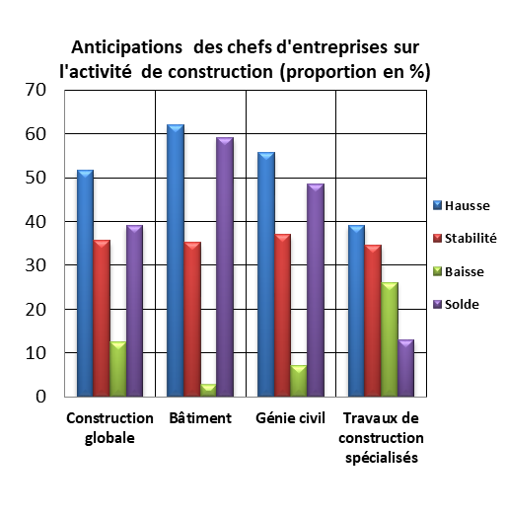
Les anticipations avancées par les chefs d’entreprises du secteur de la Construction, pour le 3ème trimestre 2024, font ressortir, globalement, une augmentation de l’activité. Cette évolution résulterait de la hausse d’activité attendue dans les branches de la «Construction de bâtiments », des «Travaux de construction spécialisés» et du « Génie civil ». Cette évolution dans le secteur de la construction serait accompagnée par une hausse prévue des effectifs employés.

